Руководителю предприятия,
ОГМ, ОМТС

Наше предприятие предлагает весь комплекс работ по изготовлению деталей и комплектующих для различного оборудования, в том числе нестандартного.
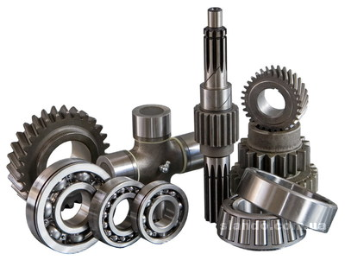
Основные виды работ выполняемых нашей организацией:
- Токарные: Ø обрабатываемой детали до 650мм. длина до 5000мм.;
- Токарные: на станках с ЧПУ;
- Фрезерные: Габариты обрабатываемой детали 1000х400х400мм.;
- Зубофрезерные: Ø обрабатываемой детали до 1000 мм, высота до 400, нарезаемый модуль зуба от 0,5 до 10;
- Зубодолбежные: Ø обрабатываемой детали до 600 мм, высота до 140, модуль зуба до 10;
- Нарезка конических колес с прямыми или круговыми зубьями;
- Координатно – расточные: 710х400;
- Эл. эрозионная обработка деталей: Габариты обрабатываемой детали 600х400х600мм.;
- Долбление и строгание пазов длиной до 400мм.;
- Шлифовка: плоскошлифовальная обрабатываемая деталь: 400х1000мм.;
кругло шлифовальная обрабатываемая деталь: Ø280, длиной до 2500мм.;
- Сварочно – сборочные операции: сварка в среде защитных газов в т.ч. аргон;
- Термическая обработка деталей, заготовок (Азотирование, ТВЧ, объемная закалка, цементация);
- Нанесение защитных покрытий: Ц9хр., хим. фосф., хим. оксидирование и т.д.;
- Резка металла на гильотинных ножницах толщина до 10 мм., ширина до 2000мм.;
- Высокоточный раскрой металла на оптико-волоконном лазере (стол 1,5 х 2,5м., диаметр луча 0,07мм.)
- Пресс 100т.;
- Сварка нестандартных металлоконструкций, механизмов, устройств.
… и это далеко не весь список работ, которые мы можем выполнить для Вас!
Наша компания предлагает Вам самые выгодные условия для сотрудничества:
- Гибкое ценообразование;
- Различные варианты оплаты;
Сотрудники нашей компании всегда рады помочь в выработке наилучшего технического решения ваших потребностей. Более подробную информацию о нас вы можете посмотреть на сайте
Вы можете отправить заявку любым удобным для вас способом: в виде образца, чертежа, эскиза.
С уважением,
ООО «КИП Сервис» г.Пермь
Менеджер:
Тел.: 89197089991 Максим

